CARNAVAL, RIO DE JANEIRO 2027
Visitando: Rio de Janeiro
Salidas: Salidas Especiales 5 y 6 de febrero de 2027
**Opera mínimo con 2 personas viajando juntas, *PVS, para Pasajero Viajando Solo, consultar suplementos.
Duración: 5 días / 4 noches
Alimentos: 4 desayunos

ITINERARIO DE VIAJE:

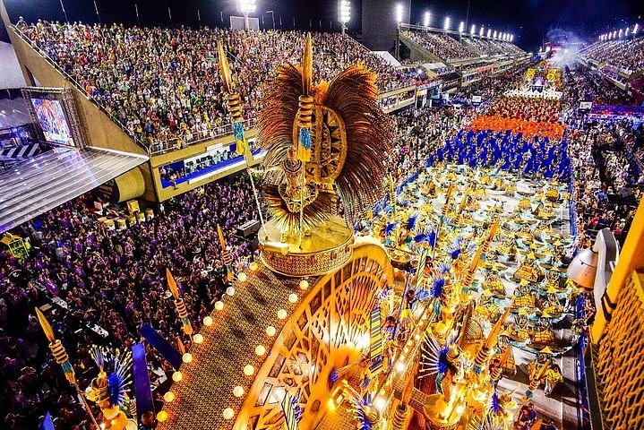

Día 1 Rio de Janeiro
Llegada y traslado al hotel. Tiempo libre.

Día 2 Rio de Janeiro
Desayuno. Visita panorámica de Río, incluyendo el Pan de Azúcar, desde donde podrán disfrutar una impresionante vista de la ciudad y sus playas. Almuerzo. A continuación, subida al Corcovado en el tren cremallera que nos lleva hasta el famoso Cristo Redentor. Regreso al hotel y por la noche traslado al Sambodromo, para asistir al famoso Desfile del Carnaval de Rio y déjese llevar por el ambiente. Al finalizar regreso al hotel. Alojamiento

Día 3 Rio de Janeiro
Desayuno. Día libre a su disposición para conocer una de las ciudades más hermosas de América. Posibilidad de realizar excursiones opcionales. Alojamiento

Día 4 Rio de Janeiro
Desayuno. Día libre a su disposición para conocer una de las ciudades más hermosas de América. Posibilidad de realizar excursiones opcionales. Alojamiento

Día 5 Rio de Janeiro
Desayuno. Traslado al aeropuerto para salir en vuelo de regreso a.

FIN DE LOS SERVICIOS.

HOTELES PREVISTOS O SIMILARES:

Ciudad | Categoría
Rio de Janeiro | South American  Standard
Rio de Janeiro | Windsor Copa  Standard
Rio de Janeiro | Windsor Excelsior  Standard
Rio de Janeiro | Atlantis Copacabana  Econômica
Rio de Janeiro | Atlantis Copacabana  Standard
Rio de Janeiro | Atlantis Copacabana  Luxo

Nota: Los hoteles están sujetos a cambios según la disponibilidad al momento de la reserva. En ciertas fechas, los hoteles propuestos no están disponibles debido a eventos anuales preestablecidos; y se ofrecerá otro hotel de misma categoría.

PRECIO POR PERSONA EN DOLARES AMERICANOS:

Vigencia especificas 5 y 6 de febrero de 2027
Hotel | Sencilla | Doble | Triple
South American  Standard | USD 2,972 | USD 1,796 | USD 1,584
Windsor Copa  Standard | USD 3,035 | USD 1,964 | n/a
Windsor Excelsior  Standard | USD 3,701 | USD 2,333 | n/a
Atlantis Copacabana  Econômica | USD 2,609 | USD 1,613 | n/a
Atlantis Copacabana  Standard | USD 2,895 | USD 1,757 | USD 1,564
Atlantis Copacabana  Luxo | USD 3,468 | USD 2,044 | n/a

Nota: Nota: Los menores no llevan desayuno incluido. Se permite máximo 1 menor por habitación compartiendo con 2 adultos, favor de consultar la tarifa que aplique

EL PRECIO INCLUYE

- Traslados en servicio regular aeropuerto – hotel – aeropuerto, en cada ciudad
- 4 noches de alojamiento en Rio de Janeiro con desayuno.
- City Tour de día completo en Rio de Janeiro con Almuerzo
- 1 Día a elegir de entrada al desfile en Sambrodromo con traslado incluido en el sector 9
- Guía de Habla Hispana

EL PRECIO NO INCLUYE

- Boleto de avión México – Rio de Janeiro – México.
- Gastos personales.
- Excursiones opcionales
- Ningún servicio no especificado.
- Impuesto pagadero directamente en destino
- Seguro de viajero

DÍAS DEL DESFILE:

Domingo, 7 de febrero (22h)
Unidos de Maricá
Beija Flor
Paraíso do Tuiutí
Vila Isabel

Lunes, 8 de febrero (22h)
Mocidade
Unidos da Tijuca
Salgueiro
Imperatriz

Martes, 9 de febrero (22h)
Portela
Viradouro
Grande Rio
Mangueira

NOTAS IMPORTANTES:

- Tarifas expresadas por persona, en dólares americanos pagaderos en Moneda Nacional al tipo de cambio del día de su pago indicado por Entorno CIT, sujetas a cambios sin previo aviso y a disponibilidad al momento de reservar.
- Es responsabilidad del pasajero proveerse de los pasaportes o documentos de migración requeridos por las autoridades de los Estados Unidos Mexicanos y de los países de destino o de tránsito, tales como visas, permisos sanitarios, permisos notariados para menores viajando solos o con un tutor, etc.
- La vigencia de su pasaporte deberá tener mínimo seis meses a partir de la fecha de la finalización de su viaje.
- El orden de los servicios previstos mencionados en este itinerario podría modificarse en función de la disponibilidad terrestre o condiciones climáticas del lugar, pero siempre serán dadas conforme fueron adquiridas.
- El pasajero debe tener una tarjeta de crédito a su nombre para el depósito de garantía en el momento del check-in.
- Los servicios de traslados y excursiones en esta cotización son otorgados como servicios regulares, estos servicios están sujetos a horarios pre-establecidos. Si los pasajeros llegan en Horario de entre 22:00hrs y 06:00hrs aplica suplemento de 25USD por persona
- Cualquier servicio adicional durante el viaje debe ser pagado por el cliente.
- Los horarios de registro de entrada (Check-In) y salida (Check Out) de los hoteles están sujetos a las formalidades de cada hotel, pudiendo tener los siguientes horarios: Check In 14:00 Hrs. y Check Out 11:00 Hrs. (Mañana). En caso de que la llegada fuese antes del horario establecido, existe la posibilidad de que la habitación no sea facilitada hasta el horario correspondiente. Si su avión regresa por la tarde, el hotel podrá mantener sus pertenencias.

- CIRCUITOS REGULARES Y GARANTIZADOS:Les recordamos que la selección de hoteles en las salidas garantizadas NO ES UNA OPCION DE CLIENTE. El cliente NO PUEDE ELEGIR el hotel dentro de la categoría seleccionada. Se Indica varios hoteles con los que se trabaja habitualmente, pero la elección final del hotel en cada salida es única y exclusivamente del prestador de servicios. Si los clientes desean otro hotel, deberán solicitar SERVICIOS PRIVADOS y en ese caso, la elección es de ellos, pagando el importe correspondiente por SERVICIOS PRIVADOS, Fit´s y/o a la carta.
- La tarifa para niños es aplicable para los menores de 11 años acompañados y compartiendo siempre 1 o 2 menores con dos adultos; con las camas disponibles en la habitación. Los menores compartiendo no incluyen desayuno.
- Entorno CIT, no se responsabiliza por ninguna pérdida de equipaje, daño, deterioro o perjuicio de ninguna índole que pueda ocurrir durante el circuito, debido a la negligencia, error o descuido de los proveedores de servicios: transportes, hoteles, restaurantes, etc. El cliente prestará personalmente especial atención en la manipulación de su equipaje, de los mismos en los medios de transporte utilizados durante los circuitos.
- En caso de incidencia deberá denunciarlo en la Policía, para posteriores gestiones con su seguro. Entorno CIT no indemnizara ni se responsabilizara en ningún caso por estos motivos, al no tener control ni poder controlar el equipaje de los clientes.
- Nuestra Organización, es la más interesada en respetar y cumplir los programas tal y como están diseñados. Ocasionalmente por causas meteorológicas, climáticas, operativas, horarios de invierno o de verano, horarios reducidos por fiestas locales o religiosas o durante el mes sagrado del Ramadán, overbooking y/o casos de fuerza mayor, los programas podrían ser modificados en su ruta o itinerario previsto, respetando en cualquier caso todas las visitas indicadas y reembolsando los servicios no utilizados, si procede.
- Consulte suplemento para traslados desde y/o hasta el aeropuerto en horario nocturno.
- Para poder confirmar los traslados debemos de recibir la información completa de vuelos por lo menos 10 días hábiles antes de la fecha de salida, en caso contrario no se podrá proporcionar los servicios de traslados de entrada y/o salida, y no serán reembolsables.
- Los días libres, NO INCLUYEN servicio de guía y transporte.

AVISO DE PRIVACIDAD:

En cumplimiento por lo dispuesto en el artículo 15 de la Ley Federal de Protección de datos Personales en Posesión de los Particulares (LFPDPPP), le informamos que sus datos personales que llegase a proporcionar de manera libre y voluntaria a través de este o cualquier otro medio estarán sujetos a las disposiciones del Aviso de Privacidad de Entorno CIT el cual puede ser consultado en el sitio web: www.entonocit.com

VIGENCIA 5 Y 6 DEFEBRERO DE 2027.
SE REQUIERE PREPAGO

POLÍTICAS DE CANCELACIÓN
- Antes de 90 días de la salida del pasajero: SIN CARGO
- Entre 89 y 60 días antes de la fecha de llega, aplica cargos del 50% del total de la reservación por pasajero.
- Entre 59 y 30 días antes de la fecha de llega, aplica cargos del 80% del total de la reserva por pasajero
- Con menos de 29 días o NO SHOW 100% del total de la reservación
- Servicios parciales no utilizados no son reembolsables.

El presente documento es de carácter informativo, más no una confirmación.

